第六讲由需求分析到详细设计
- 对需求文档进行分析
1）找名词
2）划掉动词（非名词 重复） 删除
3）清楚 确认
4）少的要加上
5）奸细 删除
- 关系矩阵、类图
关系矩阵：
关系矩阵图
关系：<包含，包括>
对称基数1：1或1：n
类：具有相同特征的事务。
对象：是某一具体特征的事务 子类比母类的属性多
UML里的类图 （领域模型图——domain model 图）——名词用矩形包住
领域概念指在某业务领域上的概念 上述名词和他们的关系 领域指业务领域
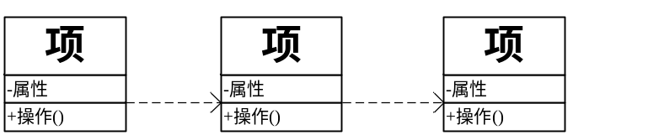
派生 继承
